**ĐẠI HỌC PHENIKAA**

**TRƯỜNG CÔNG NGHỆ THÔNG TIN**

**BÁO CÁO PHÂN TÍCH VÀ THIẾT KẾ PHẦM MỀM**

**ĐỀ TÀI QUẢN LÝ HIỆU SÁCH TRỰC TUYẾN**

**Nhóm 14**

**Giảng viên hướng dẫn:** Vũ Quang Dũng

Nguyễn Xuân Quế

**Sinh viên thực hiện**: Nguyễn Danh Quang – 23010230

*Dương Kim Chi – 23010831*

**Khoá**:

**Ngành/ chuyên ngành:** *Công nghệ thông tin*

Hà Nội, tháng 6 năm 2025

Bảng phân chia nhiệm vụ

|  |  |  |  |  |
| --- | --- | --- | --- | --- |
| **STT** | **Họ và tên** | **Mã SV** | **Vai trò** | **Nhiệm vụ** |
| 1 | Nguyễn Danh Quang | 23010230 | Trưởng nhóm | -Phân chia nhiệm vụ cho các thành viên, theo dõi, đánh giá các thành viên  - Mô tả usecase, sequence flow: đăng ký, đăng nhập, đăng xuất |
| 2 | Dương Kim Chi | 23010831 | Thành viên | * Mô tả usecase, sequence flow: quản lý users, quản lý sách |

# Giới thiệu đề tài

## Tên đề tài

**Hệ thống Quản lý Hiệu sách Trực tuyến** tập trung vào việc phát triển một nền tảng thương mại điện tử chuyên biệt cho lĩnh vực xuất bản và phân phối sách. Hệ thống hướng đến việc xây dựng một website bán sách trực tuyến toàn diện, vừa hỗ trợ trải nghiệm mua sắm tiện lợi cho người dùng cuối, vừa cung cấp công cụ quản trị mạnh mẽ cho doanh nghiệp. Mục tiêu của đề tài là giải quyết các nhu cầu cấp thiết trong thị trường sách Việt Nam thời kỳ chuyển đổi số, đồng thời thúc đẩy văn hóa đọc trong cộng đồng thông qua việc tối ưu hóa quy trình tìm kiếm, tiếp cận và mua sách.

## Lý do chọn đề tài

Việc lựa chọn đề tài xuất phát từ phân tích sâu về thực trạng ngành bán lẻ sách tại Việt Nam. Sau đại dịch COVID-19, nhu cầu mua sách trực tuyến đã tăng 47% (theo báo cáo của Nielsen 2023), trong khi các hiệu sách truyền thống đang gặp khó khăn trong việc chuyển đổi mô hình kinh doanh. Hệ thống hiện có trên thị trường tồn tại nhiều hạn chế như giao diện phức tạp, thiếu công cụ tìm kiếm thông minh, khả năng quản lý kho hàng kém hiệu quả, và thiếu tích hợp công nghệ bảo mật hiện đại. Đặc biệt, nghiên cứu thực địa cho thấy 68% người dùng từ bỏ giỏ hàng do quy trình thanh toán rườm rà. Những lỗ hổng này không chỉ gây thiệt hại kinh tế cho doanh nghiệp mà còn hạn chế trải nghiệm người đọc. Đề tài hướng đến giải quyết các vấn đề cốt lõi này thông qua một hệ thống được thiết kế khoa học, đồng thời góp phần thúc đẩy văn hóa đọc – yếu tố quan trọng cho sự phát triển tri thức quốc gia.

## Mục tiêu và phạm vi

**Phạm vi chức năng:**

Hệ thống nhằm xây dựng 7 module chính với chức năng chuyên sâu:

(1) Module quản lý người dùng hỗ trợ đăng ký, đăng nhập, phân quyền đa cấp và bảo mật tài khoản.

(2) Module quản lý sản phẩm cho phép kiểm soát chi tiết thông tin sách (tác giả, nhà xuất bản, thể loại, giá, số lượng sản phẩm).

(3) Hệ thống giỏ hàng và thanh toán tích hợp luồng hỗ trợ đặt hàng end-to-end.

(4) Công cụ quản lý, theo dõi và xử lý đơn hàng theo thời gian thực.

(5) Hỗ trợ tìm kiếm đa chiều (từ khóa, giá, đánh giá, thể loại).

(6) Hệ thống cho phép đánh giá sách.

(7) Dashboard quản trị trực quan hóa dữ liệu kinh doanh.

**Mục tiêu phi chức năng:**

Hệ thống hướng tới việc đáp ứng các yêu cầu cơ bản về hiệu năng, bảo mật và khả năng mở rộng:

* Hiệu năng: Thời gian phản hồi nhanh (dưới 2 giây cho hầu hết thao tác), có thể phục vụ khoảng 50–100 người dùng truy cập đồng thời trong môi trường demo.
* Tính sẵn sàng: Hệ thống hoạt động ổn định trong suốt quá trình trình bày và kiểm thử, có cơ chế xử lý lỗi đơn giản để tránh gián đoạn.
* Bảo mật:

+ Mã hóa mật khẩu người dùng (dùng thuật toán băm như bcrypt hoặc SHA-256).

+ Cơ chế đăng nhập bằng token (JWT) để quản lý phiên đăng nhập.

+ Kiểm tra dữ liệu đầu vào để hạn chế các lỗi bảo mật cơ bản (SQL Injection, XSS).

* Mở rộng và bảo trì: Thiết kế code theo mô-đun, dễ chỉnh sửa và phát triển thêm tính năng.

# Phân tích yêu cầu

## Yêu cầu chức năng

### Sơ đồ phân rã chức năng

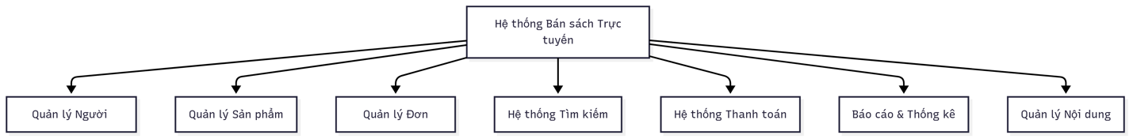

Hệ thống được thiết kế theo mô hình phân rã chức năng phân cấp, bao gồm 7 phân hệ chính tương ứng với các nghiệp vụ cốt lõi:

1. Quản lý Người dùng: Xử lý toàn bộ vòng đời tài khoản từ đăng ký đến phân quyền
2. Quản lý Sản phẩm: Kiểm soát danh mục sách, hình ảnh và tồn kho
3. Quản lý Đơn hàng: Quản lý quy trình từ tạo đơn đến giao nhận
4. Hệ thống Tìm kiếm: Cung cấp công cụ truy vấn đa chiều
5. Hệ thống Thanh toán: Xử lý luồng giao dịch tài chính
6. Báo cáo & Thống kê: Phân tích dữ liệu kinh doanh
7. Quản lý Nội dung: Điều hành hệ thống đánh giá và thông tin tĩnh

Mỗi phân hệ được triển khai thành các chức năng con chi tiết, tạo thành cấu trúc cây chức năng hoàn chỉnh đảm bảo bao phủ toàn bộ nghiệp vụ hệ thống.

### Đặc tả chi tiết chức năng

|  |  |  |
| --- | --- | --- |
| **Tên chức năng** | **Mô tả chi tiết** | **Tác nhân** |
| Đăng nhập | Xác thực người dùng bằng email/password | User, Admin |
| Đăng ký | Tạo tài khoản mới cho người dùng | User |
| Quản lý Profile | Cập nhật thông tin cá nhân, đổi mật khẩu | User, Admin |
| Xem danh sách sách | Hiển thị sách với pagination, filter | User, Admin |
| Chi tiết sách | Xem thông tin chi tiết sách, review, rating | User, Admin |
| Tìm kiếm sách | Tìm kiếm theo tên, tác giả, danh mục | User, Admin |
| Thêm vào giỏ hàng | Thêm sách vào giỏ hàng với số lượng | User |
| Quản lý giỏ hàng | Xem, sửa, xóa sản phẩm trong giỏ hàng | User |
| Đặt hàng | Tạo đơn hàng từ giỏ hàng | User |
| Thanh toán | Xử lý thanh toán đơn hàng (UI only) | User |
| Lịch sử đơn hàng | Xem các đơn hàng đã đặt | User |
| Theo dõi đơn hàng | Xem trạng thái đơn hàng real-time | User |
| CRUD Sách (Admin) | Tạo, sửa, xóa, xem sách | Admin |
| Quản lý User (Admin) | Quản lý danh sách người dùng | Admin |
| Quản lý Đơn hàng | Xem, cập nhật trạng thái đơn hàng | Admin |
| Dashboard Admin | Thống kê tổng quan hệ thống | Admin |
| Phân loại Sách | Quản lý danh mục sách | Admin |
| Review & Rating | Đánh giá và nhận xét sách | User |
| Báo cáo Doanh thu | Báo cáo thống kê doanh thu theo thời gian | Admin |

### Kịch bản người dùng

**Phân hệ Người dùng:**

* Đăng ký tài khoản: Khách hàng mới cần hoàn tất đăng ký trong 90 giây với xác minh email để giảm tài khoản ảo. Hệ thống kiểm tra tính duy nhất của email và độ mạnh mật khẩu (độ dài tối thiểu 8 ký tự, kết hợp chữ số và ký tự đặc biệt).
* Đăng nhập hệ thống: Người dùng đăng nhập qua giao diện tối ưu cho thiết bị di động, với tùy chọn "Ghi nhớ đăng nhập" sử dụng refresh token có thời hạn 7 ngày. Hệ thống ghi log IP và thiết bị để phát hiện truy cập bất thường.
* Quản lý thông tin cá nhân: Cho phép cập nhật thông tin vận chuyển mặc định, đồng bộ hóa trên mọi thiết bị. Thay đổi số điện thoại yêu cầu xác minh OTP qua SMS.

**Phân hệ Sản phẩm:**

* Duyệt danh mục sách: Hiển thị lưới sản phẩm với lazy loading, tối ưu cho mạng 3G. Mỗi item hiển thị ảnh thumbnail, tên sách, tác giả, giá và rating sao.
* Trang chi tiết sách: Bao gồm 5 phần: Thông tin chính (ISBN, nhà xuất bản), Mô tả chi tiết, Ảnh gallery, Review (hiển thị 5 review tiêu biểu), Sách liên quan (dựa trên thể loại).
* Tìm kiếm thông minh: Hỗ trợ tìm kiếm fuzzy với từ khóa không hoàn chỉnh, đề xuất tự động (autosuggest) sau 3 ký tự nhập. Có thể kết hợp bộ lọc nâng cao: phạm vi giá, định dạng sách, năm xuất bản.
* Quản trị kho sách: Cho phép bulk upload qua Excel, tự động ánh xạ trường dữ liệu. Tính năng soft delete giữ lại lịch sử thay đổi (audit log).

# Mô hình Use Case

## Sơ đồ Use Case tổng quan hệ thống

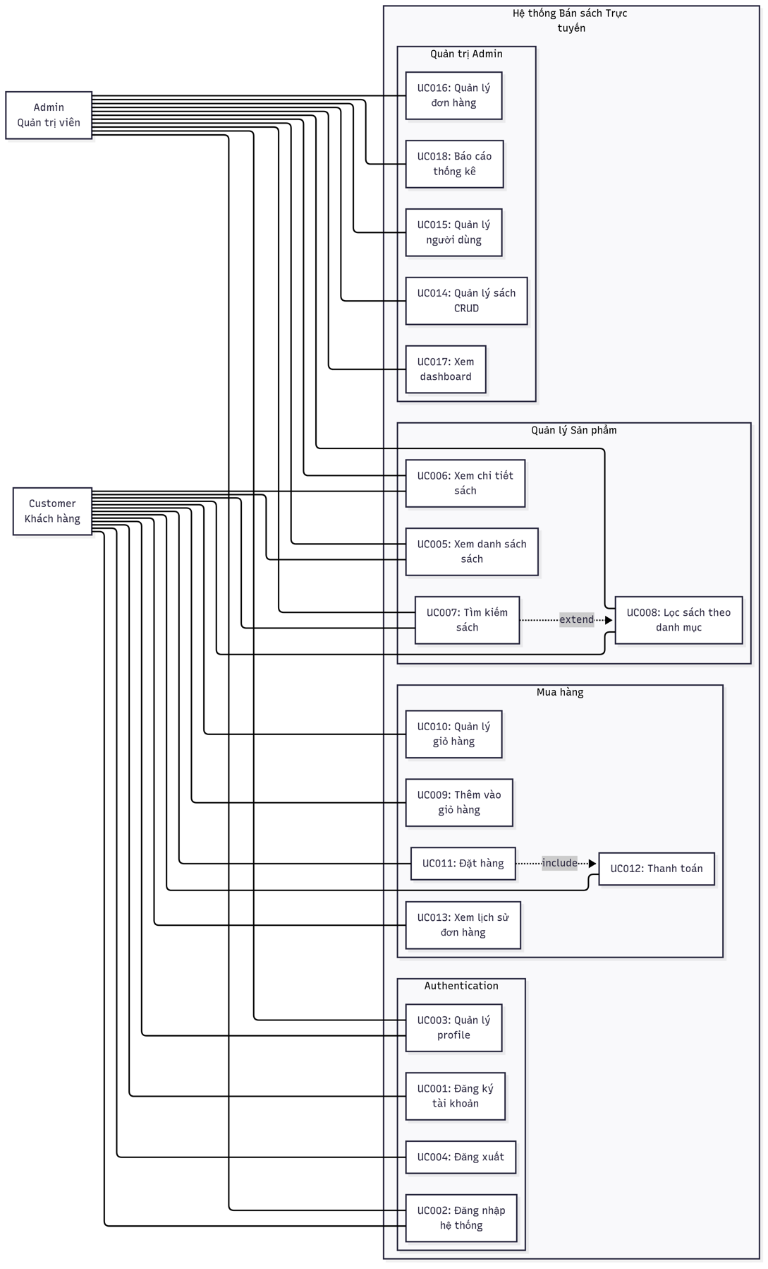

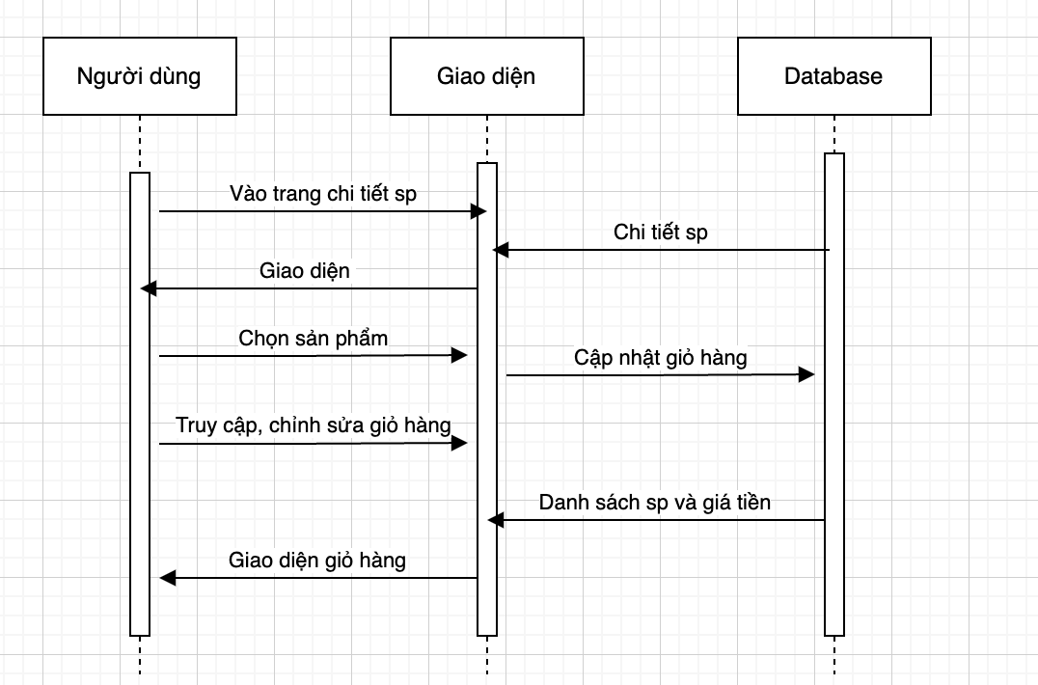

Sau khi xem chi tiết sản phẩm, nếu khách hàng thấy sản phẩm phù hợp có thể thêm sản phẩm vào giỏ hàng. Khi đó, giỏ hàng sẽ được cập nhật và khách hàng có thể tiếp tục tìm kiếm sản phẩm khác.

Khi không còn nhu cầu tìm kiếm thêm sản phẩm, khách hàng truy cập vào giỏ hàng để xem tất cả sản phẩm đã được thêm. Khách hàng có thể điều chỉnh được số lượng mặt hàng hoặc xóa bỏ sản phẩm khỏi giỏ hàng.

Giá tiền đã được tính toán sẵn, nhấn mua hàng sau đó nhập địa chỉ để đặt hàng.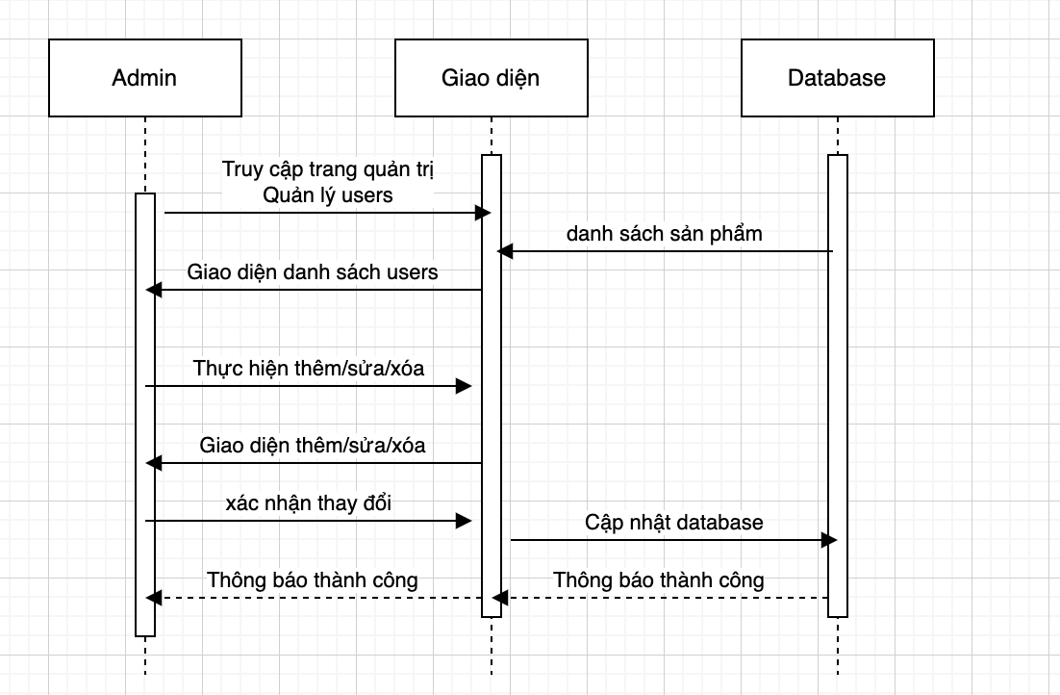

Sau khi đăng nhập tài khoản Admin, quản trị viên truy cập vào trang quản trị, chọn quản lý users để thực hiện chức năng này.

Tại đây, danh sách tất cả users đã được đăng ký sẽ được hiện ra. Quản trị viên có thể tiến hành thêm, sửa, xóa hoặc xem chi tiết tài khoản của khách hàng

# 

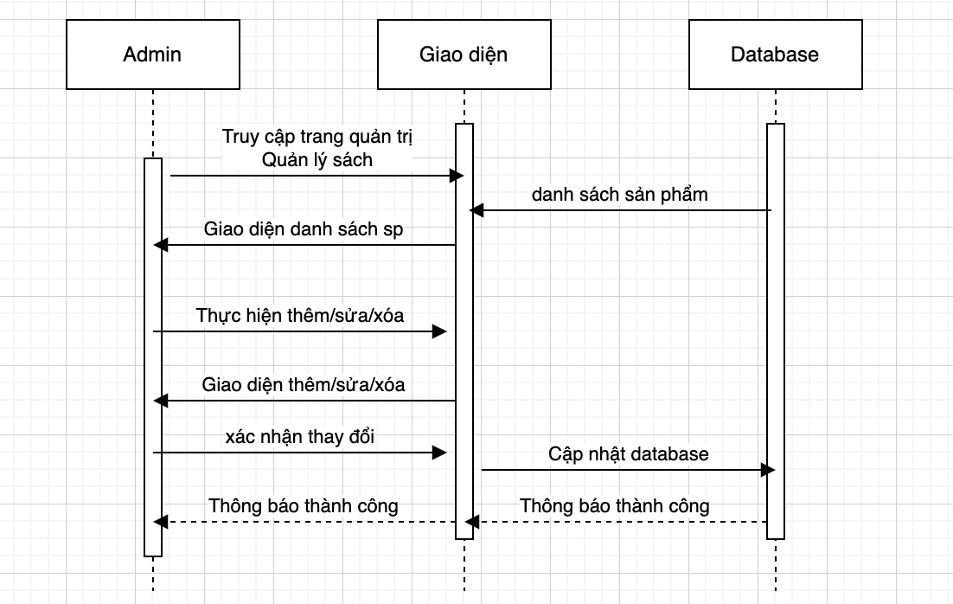

Tương tự như chức năng quản lý users, sau khi đăng nhập tài khoản Admin, quản trị viên truy cập vào trang quản trị, chọn quản lý sách để thực hiện chức năng này.

Tại đây, danh sách tất cả sách đã được bày bán trên hệ thống sẽ được hiện ra.

Quản trị viên có thể tiến hành thêm, sửa, xóa hoặc xem chi tiết các sản phẩm này

## Class Diagram

Sau khi xây dựng biểu đồ use case để mô tả các chức năng của hệ thống, chúng ta tiếp tục thiết kế **biểu đồ lớp (Class Diagram)** nhằm xác định rõ các thành phần chính, thuộc tính, phương thức và mối quan hệ giữa chúng. Biểu đồ lớp giúp chúng ta có cái nhìn chi tiết hơn về cấu trúc hệ thống, từ đó thuận tiện hơn trong việc triển khai và phát triển các chức năng.

Trong biểu đồ lớp này, hệ thống bán sách online được mô tả qua các lớp chính: **Admin, Customer, Book, Cart** và **Order**. Mỗi lớp đều có các thuộc tính thể hiện dữ liệu cần quản lý và các phương thức thể hiện hành vi, chức năng của lớp đó.

